Новые УРОКИ
Новый сайт от проекта UROKI.NET. Конспекты уроков, классные часы, сценарии школьных праздников. Всё для учителя - всё бесплатно!

КЛАССНЫЙ РУКОВОДИТЕЛЬ ПРОФОРИЕНТАЦИОННЫЕ УРОКИ
Пт. Сен 22nd, 2023 11:47:15 AM

Профессия: тестировщик —
профориентационный урок «Россия
- мои горизонты»

От Глеб Беломедведев
⬧ СЕН 22, 2023  #видео, #загадки, #кроссворд, #пазлы, #презентация, #профессия,
#профориентационный урок, #ребус, #стихотворение, #тестирование, #тестировщик, #тесты, #технологическая карта  Время прочтения: 23 минут(ы)

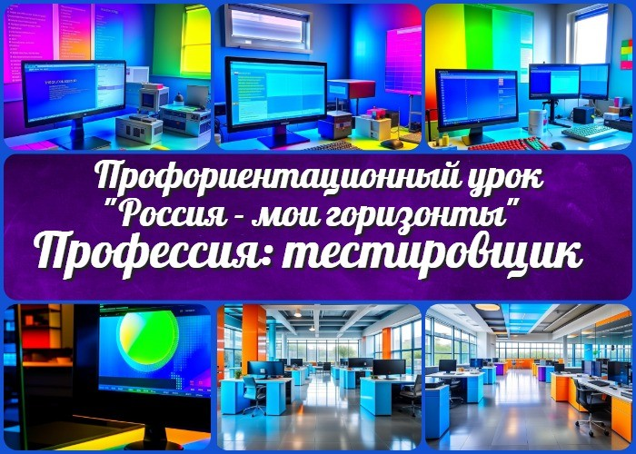

Содержание [Скрыть]

- Тема 9. Профориентационное занятие «Россия цифровая: узнаю достижения страны в области цифровых технологий» (информационные технологии, искусственный интеллект, робототехника)
- «Профессия: тестировщик» — профориентационный урок «Россия – мои горизонты» 3 Вступление
4 Выберите похожие названия 5 Возраст детей
- Класс
- Дата проведения
- Календарно-тематическое планирование курса «Россия — мои горизонты» 9 Название образовательного проекта
- Тип мероприятия
- Уровень
- Формат профориентационной работы 13 Подход
- Среда профессии
- Цели
- Задачи

  - Форма организации урока
  - Приемы, методы, технологии обучения 19 Прогнозируемый результат
- Предварительная работа
- Оборудование и оформление класса 22 Ход занятия / Ход мероприятия
  - Организационный момент
  - Вступительное слово классного руководителя (сообщение темы) 23 Сценарный план
  - Блок 1: Общие факты о профессии
  - Блок 2: Список профессий в этой отрасли
  - Блок 3: Качества, которые помогут в специальности
  - Блок 4: Возможности для развития карьеры
  - Блок 5: Практические задания и учебные действия (ролевые игры)
  - Блок 6: Вопросы и ответы 24 Подведение итогов занятия
25 Технологическая карта 26 Смотреть видео по теме 27 Стихотворение
- Кроссворд
- Тесты
- Загадки
- Ребус
- Пазлы
- Презентация
- Список источников и использованной литературы

Тема 9. Профориентационное занятие
«Россия цифровая: узнаю достижения страны в области цифровых технологий» (информационные технологии, искусственный интеллект, робототехника)

«Профессия: тестировщик» —
профориентационный урок «Россия –

мои горизонты» Вступление

Добро пожаловать на профориентационный урок о профессии тестировщика ПО! Ваших учеников ждет интересное знакомство с этой увлекательной профессией. Здесь вы найдете конспект урока, технологическую карту, бесплатную презентацию и ролевую игру «День в жизни тестировщика».
Давайте начнем!

Выберите похожие названия
Разработка классного часа «Урок профориентации: Тестировщик IT.» Учебно-познавательное мероприятие «Открытие мира тестирования: профориентационное занятие.»
Методические материалы для классного занятия «Профориентация: стань испытателем ПО»
Методическая разработка «Выбор будущей профессии: тестировщик как вариант.» Методические материалы «Исследование профессии: тестирование компьютерных программ»

Возраст детей
11-17 лет

Класс
6-11 класс
(Шаблон мероприятия. Откорректируйте для своего класса и выберите подходящую активность внизу конспекта)

Дата проведения
02 ноября 2023 года

Календарно-тематическое планирование курса «Россия — мои горизонты»

КТП «Россия — мои горизонты»

Название образовательного проекта
«Билет в будущее»

Тип мероприятия

Всероссийский профориентационный урок «Россия – мои горизонты»

Уровень

[выберите нужный уровень]

- базовый уровень (рекомендованная учебная нагрузка – не менее 40 часов в год);
- основной уровень (не менее 60 часов в год);
- продвинутый уровень (не менее 80 часов в год).

Формат профориентационной работы
Урочная деятельность

Подход
Информационно-обучающий подход.

Среда профессии
Умная среда

Цели

Познакомить учащихся со сферой деятельности и её важностью в современном мире.
Сформировать представление о необходимых навыках и умениях для успешной карьеры в этой области.
Поддержать учеников в процессе выбора профессионального пути.

Задачи

Рассказать об основных аспектах специальности.
Провести обсуждение преимуществ и вызовов, связанных с этой работой. Провести практические задания для развития навыков.
Ответить на вопросы учащихся и подвести итоги урока.

Форма организации урока
Интерактивная лекция и практические задания.

Приемы, методы, технологии обучения

Презентация с примерами из практики. Групповые обсуждения.
Ролевые игры. Практические задания.

Прогнозируемый результат
Учащиеся получат полное представление о специальности, её важности и возможностях. Они также разовьют навыки самоанализа для выбора будущей профессиональной сферы.

Предварительная работа
Подготовьте компьютеры или ноутбуки для проведения практических заданий. Заранее подготовьте презентацию и материалы для урока.

Оборудование и оформление класса
Урок будет проводиться с использованием компьютера и проектора. Кабинет нужно оформить информационными плакатами.

Ход занятия / Ход мероприятия

Организационный момент
Дорогие друзья! Прежде чем начать наше занятие, давайте убедимся, что у нас всё готово для продуктивного урока.
Сначала давайте проверим, что компьютеры и проектор работают исправно. Мы будем использовать их для просмотра интересных презентаций и визуализации информации. Пожалуйста, убедитесь, что у вас нет проблем с аппаратурой.
Далее, проверим наше интернет-соединение. Некоторые материалы, которые мы с вами будем рассматривать, доступны онлайн. Поэтому важно, чтобы у нас был стабильный доступ в интернет. Если кто-то из вас замечает проблемы с интернетом, дайте мне знать, и мы постараемся найти решение.
Пожалуйста, также убедитесь, что у вас есть бумага и ручка, чтобы делать заметки и записи. На этом уроке мы будем активно общаться и задавать вопросы, поэтому участвовать будет интересно и важно для каждого из вас.
Итак, если у вас всё в порядке с оборудованием и интернетом, давайте начнем!

Вступительное слово классного руководителя (сообщение темы)
Дорогие ребята! Сегодня мы собрались здесь, чтобы поговорить о профессии, которая открывает перед вами увлекательный мир возможностей и перспектив. Эта профессия называется «тестировщик».
Вы, вероятно, задаетесь вопросом: «Что это за специальность и как она может быть интересной?» Давайте начнем с того, что тестировщик — это человек, который тестирует программное обеспечение, приложения и веб-сайты, чтобы убедиться, что они работают правильно и не имеют ошибок.
Теперь вы можете спросить: «Зачем это нужно?» Ответ прост: в мире, где компьютеры и технологии играют огромную роль, каждое приложение или программное обеспечение, которое вы используете, проходит через руки испытателей, чтобы убедиться, что оно безопасно, функционально и удобно в использовании.
А теперь давайте подумаем, почему это важно для вас. В мире, где ценятся навыки работы с компьютерами и технологиями, профессия тестировщика может быть вашим билетом к увлекательной и высокооплачиваемой карьере. Большинство IT-компаний нуждаются в таких специалистах, и это означает, что у вас есть множество возможностей для роста и развития.
На этом уроке мы узнаем больше о труде тестировщика, рассмотрим, какие навыки и качества нужны для успешной карьеры в этой области, и даже попробуем сами себя в

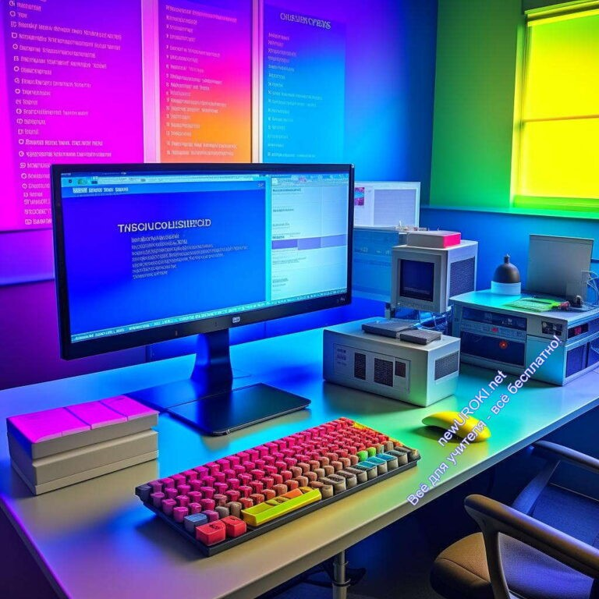роли этого человека.
Поэтому давайте начнем наше исследование и узнаем, почему профессия тестировщика может стать вашим «билетом в будущее»!

Сценарный план

Блок 1: Общие факты о профессии

Иллюстративное фото

Кто такой тестировшик?

Друзья, начнем с самого начала. Специальность тестировщика — это работа, связанная с проверкой софта, приложений и веб-сайтов на наличие ошибок и недоработок. Этот специалист играет роль «детектива» в мире информационных технологий. Он выявляет скрытые проблемы, которые могут повлиять на работу компьютерной программы.

Зачем она нужна в современном мире?

Сегодня компьютеры и программы стали неотъемлемой частью нашей жизни. Мы пользуемся ими для общения, труда, развлечений и многого другого. Но, к сожалению, никакая программа не идеальна сразу. Именно поэтому труд тестера стала такой важной. Она помогает обеспечить качество и надежность программного обеспечения, чтобы мы могли использовать его без проблем.

Плюсы и минусы этой занятости

Плюсы:

Высокий спрос: С развитием информационных технологий спрос на тестировщиков растет, что делает эту деятельность перспективной.
Широкий выбор: Они могут трудиться в разных сферах, от игровой индустрии до финансовых учреждений.
Личное развитие: В этой специальности можно постоянно учиться и совершенствоваться.

Минусы:

Рутинность: Проверка программ может быть монотонной и требовать терпения. Ответственность: Обнаруженные неполадки могут иметь серьезные последствия, поэтому эта деятельность требует внимательности.
Конкуренция: Из-за высокого спроса на эту специальность, конкуренция на рынке труда может быть высокой.

Блок 2: Список профессий в этой отрасли

Иллюстративное фото

Рассмотрим теперь разнообразие профессий, связанных с проверкой и испытанием программного обеспечения. Этот мир настолько разнообразен, что каждый из вас сможет найти здесь что-то интересное для себя.

Эксперт в области контроля: В этой сфере основное внимание уделяется анализу требований к программам и разработке планов для обеспечения качества продукции.
Специалист по автоматизированному тестированию: Здесь создаются автоматизированные сценарии для более быстрой и эффективной проверки. Испытатель игровых продуктов: Для любителей видеоигр это может быть увлекательным направлением. Испытатели игр тестируют игровой процесс,

выявляют ошибки и предлагают улучшения.
Эксперт в области мобильных приложений: Мобильные приложения стали неотъемлемой частью нашей жизни, и их тестирование на производительность, безопасность и корректную работу — важная задача.
Эксперт по проверке веб-приложений: С увеличением числа веб-сервисов и интернет-магазинов востребованы специалисты, занимающиеся проверкой их работоспособности.
Испытатель встроенных систем: Эти специалисты тестируют программное обеспечение, встроенное в различные устройства, такие как бытовая техника, автомобили и медицинское оборудование.
Эксперт в области безопасности программного обеспечения: Если вас интересует кибербезопасность, то этот вариант может быть наиболее привлекателен. Специалисты в этой области выявляют уязвимости в программном обеспечении и разрабатывают методы их устранения.

А теперь давайте рассмотрим, в каких областях используются эти профессии:

Информационные технологии: Это наиболее очевидная область, где компании разрабатывают программные продукты, которые нуждаются в тестировании, чтобы гарантировать качество продукции.
Игровая индустрия: С развитием игровой индустрии появляется все больше возможностей для испытателей игровых продуктов. Они проверяют игры на наличие ошибок и готовят их к выпуску.
Финансовая сфера: Банки, финансовые учреждения и компании, работающие с финансовыми данными, также нуждаются в проверке, чтобы гарантировать безопасность и надежность своих систем.
Медицинская индустрия: В медицинской сфере используется медицинское программное обеспечение, которое также нуждается в тестировании для правильного и корректного функционирования.
Промышленность и автомобильная отрасль: Промышленные системы и софт для автомобилей тестируются перед выпуском на рынок, чтобы избежать неполадок и аварий.
Таким образом, специальность в области тестирования может быть востребована в разных отраслях, и каждый из вас сможет выбрать путь, который соответствует вашим интересам и целям.

Блок 3: Качества, которые помогут в специальности

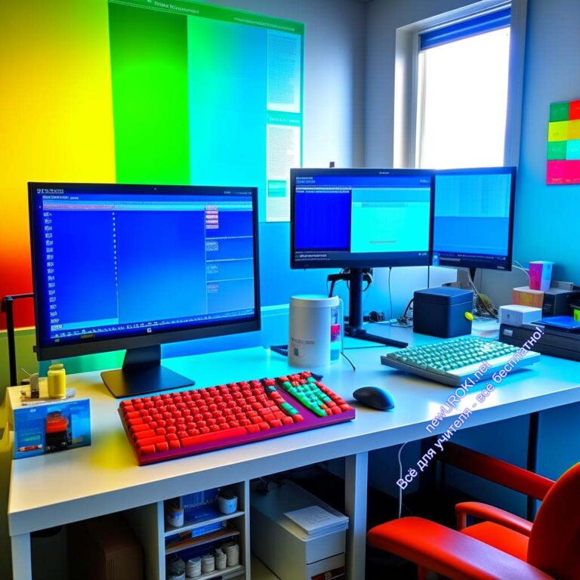

Иллюстративное фото

А теперь мы обсудим важные личные качества, которые необходимы для успешной карьеры в области тестирования программного обеспечения. Как и во многих других профессиях, здесь есть свои особенности, и определенные навыки помогут вам выделиться и достичь успеха.

Какие личные качества важны для тестировщика?

Аналитический склад ума: Это одно из самых важных качеств, которые должен развивать будущий тестировщик. Вам нужно будет внимательно изучать программы, выявлять потенциальные проблемы и искать способы их решения.
Важно обращать внимание на детали и быть готовым анализировать большие объемы информации.
Точность и внимательность: В его работе малейшие ошибки могут иметь серьезные последствия. Поэтому точность и внимательность к деталям — важные требования. Вы должны быть готовы проводить множество повторных проверок, чтобы убедиться, что процесс — корректен.
Логическое мышление: Он часто сталкивается с нестандартными ситуациями и ошибками, которые нужно решать логически. Умение анализировать ситуацию, выявлять причины проблемы и разрабатывать адекватные решения — важный аспект в этой деятельности.
Коммуникабельность: Хорошая коммуникация с разработчиками, менеджерами проекта и другими членами команды играет важную роль. Вы должны уметь четко выражать свои мысли, объяснять обнаруженные проблемы и сотрудничать для их решения.
Терпимость к рутинной работе: В его обязанностях часто приходится выполнять однотипные задачи, проводить однотипные проверки. Терпимость к

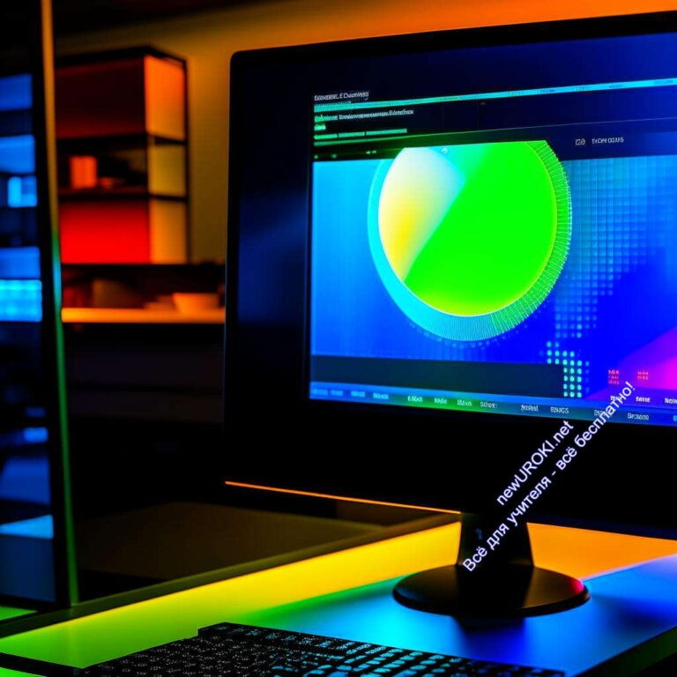рутинным действиям и готовность выполнять их качественно — важные особенности этой деятельности.

Как развивать эти способности?

Следующие шаги могут помочь:

Учеба и самообразование: Постоянное обучение и изучение новых методов тестирования помогут вам развивать аналитический склад ума и логическое мышление.
Практика: Практический опыт — лучший способ развивать навыки. Участвуйте в проектах, проводите собственные тестирования, чтобы улучшать точность и внимательность.
Курсы коммуникации: Если у вас возникают сложности в коммуникации, запишитесь на курсы по развитию навыков общения.
Работа над терпимостью к рутинному труду: Практикуйтесь в выполнении рутинных задач с вниманием к деталям, чтобы улучшить этот аспект.
Запомните, что никто не рождается готовым гением. Развивайте эти способности постоянно, и вы сможете добиться успеха в области тестирования программного обеспечения.

Блок 4: Возможности для развития карьеры

Иллюстративное фото

Дорогие обучающиеся, сегодня мы обсудим, какие перспективы и возможности открываются перед вами в сфере проверки программного обеспечения. Это важная информация, которая поможет вам понять, как можно развиваться и достичь успеха в этой сфере.

Перспективы в тестировании ПО:

Рост спроса на экспертов: С развитием информационных технологий спрос на профессионалов в области контроля качества программного обеспечения постоянно увеличивается. Практически каждая компания, занимающаяся разработкой ПО, нуждается в квалифицированных кадрах для проверки качества своих продуктов.
Возможность работы на удаленке: С развитием удаленной работы появляется возможность трудоустройства в этой области для специалистов из разных географических регионов. Это дает вам свободу выбора места проживания без привязки к конкретному городу.
Карьерный рост: Начав с позиции проверяющего, вы можете постепенно продвигаться вверх по карьерной лестнице. Стать старшим специалистом по контролю качества, ведущим специалистом или даже менеджером проекта — это реальные перспективы для развития карьеры.

Примеры успешных карьерных путей в сфере тестирования:

Специалист по автоматизации проверки: Один из возможных путей развития
— сосредоточиться на автоматизации тестирования. Эта область специализации востребована, и специалисты в этой сфере часто получают высокие заработные платы.
Эксперт по обеспечению информационной безопасности: В мире, где вопросы безопасности данных играют ключевую роль, специалисты, занимающиеся проверкой уровня надежности, пользуются высоким спросом. Переход в разработку: Некоторые проверяющие программисты после накопления опыта переходят на позиции разработчиков. Их знания о процессах контроля продукта делают их ценными специалистами в области разработки ПО. Предпринимательство: Многие успешные специалисты в области контроля качества выбирают путь предпринимателей, открывая собственные компании, предоставляющие услуги по тестированию программного обеспечения.
Обучение и консультирование: Опытные проверяющие программисты могут стать преподавателями, тренерами или консультантами в области контроля качества, передавая свой опыт и знания следующим поколениям специалистов.
В заключение, хочу подчеркнуть, что мир информационных технологий предоставляет множество возможностей. Если вас интересует данная область и вы готовы развивать свои навыки, карьера в сфере контроля качества компьютерного кода может стать вашим путем к успеху и профессиональному росту. Главное — стремление и обучение. Учитесь, совершенствуйтесь и достигайте своих целей!

Блок 5: Практические задания и учебные действия (ролевые игры)

Иллюстративное фото

Ролевая игра: «День в жизни тестировщика».

Дорогие учащиеся, сегодня мы проведем интересную ролевую игру под названием
«День в жизни тестировщика». Эта игра позволит вам окунуться в мир профессии тестировщика программного обеспечения, понять, какие навыки и задачи сопутствуют этой сфере деятельности, и рассмотреть, какие решения важны в ее повседневной деятельности.

Сценарий ролевой игры:

Персонажи:

Анна: Тестировщик с опытом работы. Она уже несколько лет работает в компании по тестированию программного обеспечения.
Макс: Новичок в области тестирования. Он только что начал свою карьеру и считает эту профессию интересной и перспективной.
Лена: Руководитель проекта. Она отвечает за организацию и контроль работы команды.

Ситуация: Ваша команда занимается проверкой новой версии приложения для смартфонов. Сегодня у вас запланирован день, полный задач и вызовов, связанных с тестированием.

Задачи:

Анализ требований: Анна и Макс должны внимательно изучить документацию с требованиями к приложению. Ваша задача — определить, какие функции нужно протестировать и на каких устройствах.

Создание тест-плана: Совместно с Леной, Анна и Макс должны разработать тест- план. В нем должны быть указаны основные этапы тестирования, сценарии и критерии успеха.

Тестирование: Анна и Макс приступают к тестированию. Они должны проверить работу приложения на разных устройствах, убедиться, что все функции отрабатывают корректно, и зарегистрировать найденные ошибки.

Работа с багами: Как только будут обнаружены ошибки, Анна и Макс создают баг- репорты с подробным описанием проблемы и шагами для воспроизведения. Они передают их Лене, которая решает, какие из них следует исправить перед выпуском приложения.

Тестирование на совместимость: Анна и Макс проверяют приложение на совместимость с разными версиями операционных систем и разными моделями смартфонов.

Отчетность: В конце рабочего дня Анна и Макс готовят отчет с результатами и передают его Лене.

Цель игры:

- Понять, какие этапы включает в себя эта сфера деятельности.
- Осознать важность детальности и внимательности при тестировании.
- Понять, как командная работа и взаимодействие с руководителем влияют на успешное завершение проекта.

Блок 6: Вопросы и ответы

Иллюстративное фото

Дорогие учащиеся, мы подошли к завершению нашего профориентационного урока, но перед тем как закончить, давайте уделим время для вопросов и обсуждения интересующих вас тем. Я понимаю, что профориентация — это важный шаг в вашей жизни, и у вас могут возникнуть различные вопросы.

Сначала давайте обсудим некоторые из тем, которые мы коснулись сегодня:

Профессия тестировщика: Кто-нибудь из вас задумывался о том, стать экспертом программного обеспечения? Какие аспекты этой работы вас заинтересовали?

Качества специалиста: Какие личные качества, на ваш взгляд, могут быть полезными для успешной карьеры в сфере тестирования?

Перспективы и развитие карьеры: Мы рассмотрели перспективы и возможности роста в этой специальности. Есть ли у вас вопросы по этому поводу?

Ролевая игра: Как вам понравилась ролевая игра «День в жизни тестировщика»? Можете ли вы представить себя в роли работника этой сферы после этой игры?

Теперь открываю возможность задать любые другие вопросы, связанные с выбором профессии, профориентацией, образованием, или любыми другими темами, которые вас интересуют. Не стесняйтесь, ваши уточнения важны, и я готова ответить на них как можно более подробно.

Подведение итогов занятия
Дорогие друзья, сегодняшний профориентационный урок был наполнен информацией и важными размышлениями о вашем будущем. Я надеюсь, что вы получили много

полезной информации и смогли лучше понять, какие профессиональные пути могут открыться перед вами.
Мы говорили о профессии тестировщика программного обеспечения и узнали, что это за работа, какие навыки и качества нужны для успешной карьеры в этой области. Вы также смогли окунуться в роль тестера во время нашей ролевой игры, что, я надеюсь, было интересным и познавательным опытом.
Важно помнить, что выбор профессии — это серьезный шаг, и он зависит от ваших интересов, способностей и жизненных целей. Не бойтесь исследовать разные сферы и области, обсуждать свои планы с родителями, учителями и карьерными консультантами.
Кроме того, не забывайте, что образование играет важную роль в вашем профессиональном росте. Старайтесь учиться старательно, развивать свои навыки и интересы, и это откроет перед вами еще больше возможностей.
И наконец, всегда помните, что профессия должна приносить вам удовольствие и удовлетворение. Выбирайте то, что вас искренне вдохновляет, и идите к своим целям с уверенностью и решимостью.
Если у вас остались какие-либо вопросы или вам нужна дополнительная информация, не стесняйтесь задавать их. Мы всегда готовы помочь вам в вашем профессиональном пути.
Спасибо за ваше внимание и активное участие сегодня. Удачи вам в выборе и достижении ваших целей!

Технологическая карта

Скачать бесплатно технологическую карту профориентационного урока по теме:
«Профессия: тестировщик»

Смотреть видео по теме

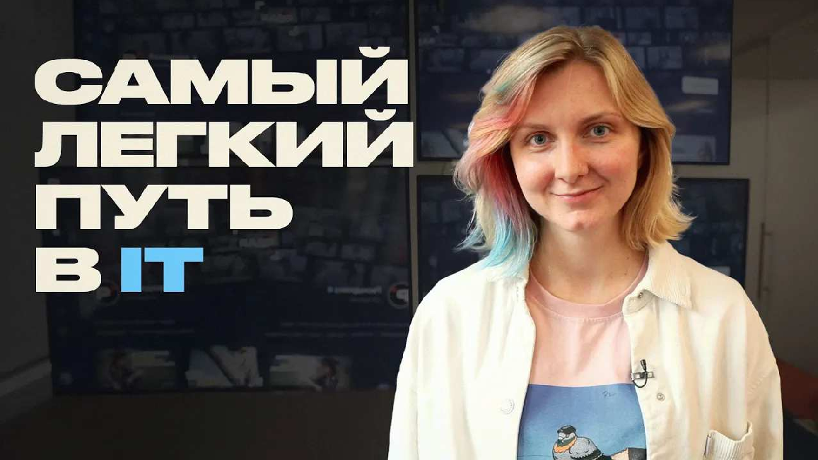Профессия тестировщика. в IT, если т…
прийти
Как

Стихотворение
Евгения Синкевич-Соколинская https://stihi.ru/2021/09/09/2203

День тестировщика

Вас поздравляю, “багоискатели”! Тестов хранители и запускатели, Странных ошибок воспроизводители И разработчиков труд почитатели.

Фич пониматели, спеко-читатели, Копланда туры немного любители. Все мы в душе немного ломатели,
Пусть даже качества вечно-блюстители.

“Это-не-фича-а-баг!” доказатели И баг репортов щедро-дарители,
Да не иссякнут в вас баго-писатели!
Но да проснутся в вас сбой-укротители!

Кроссворд

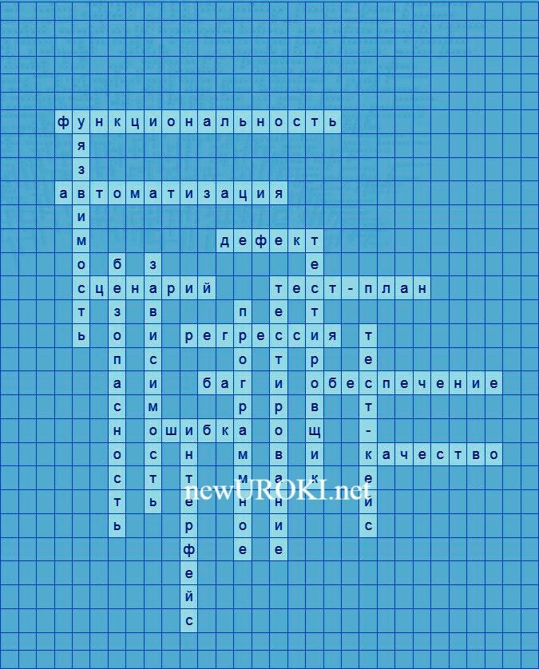

Кроссворд

Скачать бесплатно кроссворд на профориентационный урок «Россия мои горизонты» по теме: «Профессия: тестировщик» в формате WORD

Тесты
Что делает специалист в области качества программного обеспечения?
- Разрабатывает программы.
- Пишет статьи о программировании.
- Проводит тестирование программных продуктов.

Правильный ответ: c)

Какие навыки важны для работы в IT-тестировании?
- Вязать узлы.
- Готовить сложные коктейли.
- Анализ данных и отладка кода.

Правильный ответ: c)

Какие виды тестирования существуют?
- Парусный и моторный.
- Ручное и автоматизированное.
- Летнее и зимнее.

Правильный ответ: b)

Что означает термин «баг» в программе?
- Ничего, это не термин.

- Ошибка или дефект в программном продукте.
- Поломка автомобиля.

Правильный ответ: b)

Какой из перечисленных инструментов является средой для написания и запуска тестовых сценариев?
- Кастрюля.
- Фен.
- Selenium.

Правильный ответ: c)

Какие качества важны для тестировщика?
- Умение печь пироги.
- Терпимость к морозу.
- Внимательность и логическое мышление.

Правильный ответ: c)

Зачем проводится функциональная проверка?
- Для забавы.
- Для проверки соответствия программы требованиям.
- Для космических исследований.

Правильный ответ: b)

Что такое регрессионное тестирование?
- Проверка работы программы после внесения изменений.
- Поиск ошибок в рецептах.
- Исследование движения звёзд.

Правильный ответ: a)

Какие перспективы могут открыться перед тестировщиком в будущем?
- Продажа авиабилетов.
- Развитие в области автоматизации тестирования.
- Устройство на работу массажистом.

Правильный ответ: b)

Какую роль выполняют тестировщики в команде разработки ПО?
- Играют на вечеринках.

- 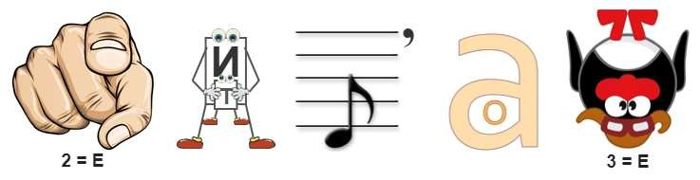Собирают компьютеры.
- Обнаруживают и помогают устранять ошибки в программе.

Правильный ответ: c)

Загадки
  - Меня в коде ищут как иголку в стоге сена. Что я такое? (Ошибка)
  - Моя задача — улучшить качество продукта и найти все несовершенства. Кто я? (Тестировщик)
  - Если в программе что-то не работает, это, вероятно, мой след. Что это такое? (Баг)
  - Я описываю шаги для проверки программы. Как меня называют? (Тест-кейс)
  - Открытая дверь для вредных злодеев, что это? (Уязвимость)

Ребус

Ребус

Если под картинкой вместо буквы зачеркнута цифра или знак равенства стоит между цифрой и буквой, то заменять нужно буквы, располагающиеся в названии картинки под этими номерами.
Если одни буквы каким либо образом держат другие буквы, то где-то по смыслу нужно подставить предлоги «с» или «у».
Если внутри буквы находятся другие буквы, то это означает, что где-то по смыслу нужно подставить предлог «в».
Перевёрнутый вверх ногами рисунок означает, что название картинки следует читать задом наперёд.
Зверёк на картинке — ПИН.

Пазлы

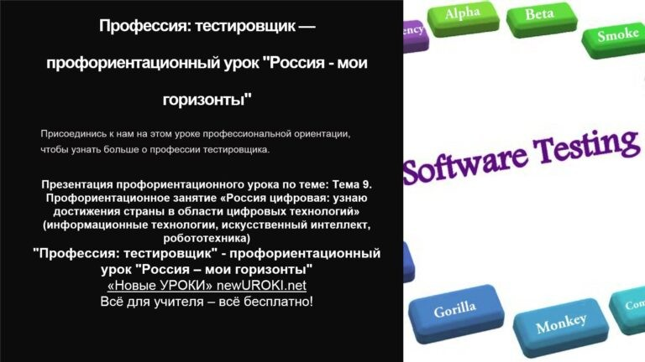

Пазлы

(Распечатайте, наклейте на плотную бумагу, разрежьте)

Презентация

Презентация

Скачать бесплатно презентацию на профориентационный урок «Россия — мои горизонты» по теме: «Профессия: тестировщик» в формате PowerPoint

Список источников и использованной литературы
- Антонов В.М. «Оценка качества в разработке ПО». Издательство «ТехноКнига», Москва, 2005 год, 280 страниц.
- Ежинова Б.Н. «Автоматизация контроля программного обеспечения». Издательство «ПрофИТ», Санкт-Петербург, 2004 год, 320 страниц.
- Смирнов В.С. «Методы функциональной проверки программ». Издательство
«Профессиональное Издательство», Екатеринбург, 2003 год, 240 страниц.
- Группа авторов. «Руководство по обеспечению качества разработки программного обеспечения». Сайт «QualityGuide.ru», Москва, доступно по адресу: https://www.qualityguide.ru/guides/quality/.
- Козлов Г.И. «Управление качеством в процессе разработки ПО». Издательство
«Современные технологии разработки», Новосибирск, 2001 год, 200 страниц.

Скачали? Сделайте добро в один клик! Поделитесь образованием с друзьями! Расскажите о нас!
ПОХОЖИЕ УРОКИ

− Слова ассоциации (тезаурус) к уроку: испытание, тренинг, вариант, отладка, дебаг, подготовка, повышение, направление

 При использовании этого материала в Интернете (сайты, соц.сети, группы и т.д.) требуется обязательная прямая ссылка на сайт newUROKI.net. Читайте "Условия использования материалов сайта"

Профессия: судостроитель — профориентационный урок
«Россия — мои горизонты» 

От Глеб Беломедведев

Глеб Беломедведев - постоянный автор и эксперт newUROKI.net, чья биография олицетворяет трудолюбие, настойчивость в достижении целей и экспертность. Он обладает высшим образованием и имеет более 5 лет опыта преподавания в школе. В течение последних 18 лет он также успешно работает в ИТ-секторе. Глеб владеет уникальными навыками написания авторских конспектов уроков, составления сценариев школьных праздников, разработки мероприятий и создания классных часов в школе. Его талант и энтузиазм делают его неотъемлемой частью команды и надежным источником вдохновения для других.

Профессия: судостроитель — профориентационный урок «Россия — мои горизонты»

Конспекты уроков для учителя Алгебра
Английский язык

Астрономия 10 класс
Библиотека
КОНСПЕКТЫ УРОКОВ

Мы за правильное питание — классный час

Что такое совесть — классный час

Поиск
Поиск

Биология

География 5 класс
- класс

- класс

- класс

- класс

- класс Геометрия
Директору и завучу школы Должностные инструкции
ИЗО

Информатика История
Классный руководитель 5 класс
- класс

- класс

- класс

- класс

- класс

- класс Профориентационные уроки
Математика Музыка
Начальная школа

ОБЖ

Обществознание Право Психология
Русская литература Русский язык
Технология (Труды) Физика Физкультура
Химия Экология Экономика
Копилка учителя

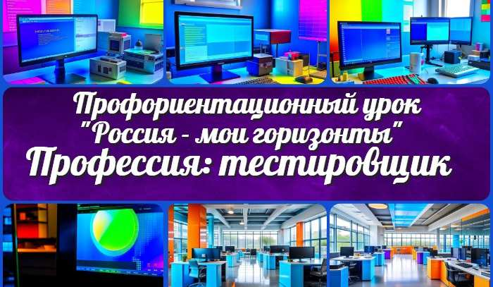Сценарии школьных праздников
Профессия: тестировщик —…
Профессия: судостроитель —…
ИНТЕРЕСНЫЕ КОНСПЕКТЫ УРОКОВ

Мы за правильное питание — классный…
Должностная инструкция учителя…

Новые УРОКИ
Новый сайт от проекта UROKI.NET. Конспекты уроков, классные часы, сценарии школьных праздников. Всё для учителя - всё бесплатно!

Главная О сайте Политика конфиденциальности Условия использования материалов сайта

Добро пожаловать на сайт "Новые уроки" - newUROKI.net, специально созданный для вас, уважаемые учителя, преподаватели, классные руководители, завучи и директора школ! Наш лозунг "Всё для учителя - всё бесплатно!" остается неизменным почти 20 лет! Добавляйте в закладки наш сайт и получите доступ к методической библиотеке конспектов уроков, классных часов, сценариев школьных праздников, разработок, планирования, технологических карт и презентаций. Вместе мы сделаем вашу работу еще более интересной и успешной! Дата открытия: 13.06.2023

